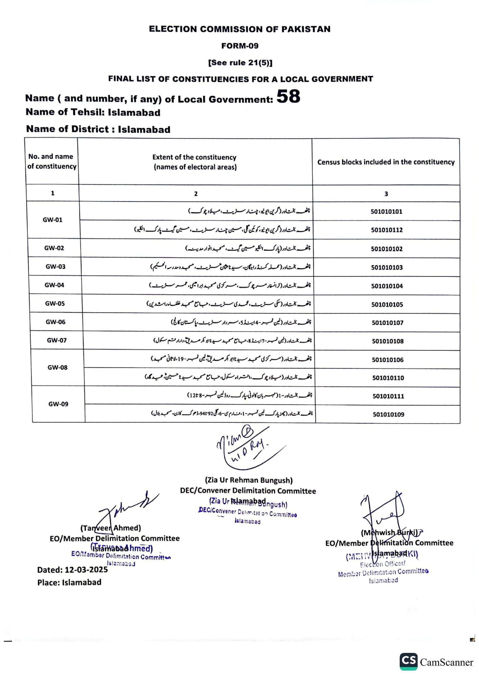
ELECTION COMMISSION OF PAKISTAN
FORM-09
[See rule 21(5)]
FINAL LIST OF CONSTITUENCIES FOR A LOCAL GOVERNMENT
Name (and number, if any) of Local Government:
58
Name of Tehsil: Islamabad
Name of District: Islamabad
No. and name of constituency
1
GW-01
GW-02
GW-03
GW-04
GW-05
GW-06
GW-07
GW-08
GW-09
Extent of the constituency
(names of electoral areas)
2
چٹھہ بخت اور (گرین ایونیو، چنار سٹریٹ، میلاد چوک)
چٹھہ بخت اور (گرین ایونیو، کوئین گلی، مین چنار سٹریٹ، مین گیٹ پارک انکلیو)
چٹھہ بخت اور ( پارک انکلیو مین گیٹ، مسجد انوار مدینہ)
چٹھہ بخت اور محلہ کنڈ راجگان، سید نا عثمان ریٹ، مسجد و مدرسه الحکیم) چٹھہ بختاور (ٹرانسفارمر چوک، مرکزی مسجد ابراهیمی، عمر سٹیٹ) چٹھہ بخت اور (مکی سٹریٹ، محمدی سٹریٹ، جامع مسجد خلف اور اشدین) چٹھہ بخت اور (لین نمبر-4 اینڈ 5، سردار سٹریٹ ، پاکستان کالج) چٹھہ بخت اور (لین نمبر 7 اینڈ 8، جامع مسجد سید نا ابو بکر صدیق، دارارقم سکول) چٹھہ بختاور (مرکزی مسجد سید نا ابو بکر صدیق لین نمبر - 19 ، لاثانی مسجد) چٹھہ بخت اور (میلاد چوک ، افتراء سکول، جامع مسجد سید نا حسین، عید گاہ)
چٹھہ بختاور - 1 ( مهربان کالونی، پارک روڈ لین نمبر - 8 (12)
چٹھہ بخت اور (چھٹہ پارک لین نمبر - 1، مارم ی - 6، گلی 94792، ڈھوک کازن، مسجد بلال)
(Tanveer Ahmed)
EO/Member Delimitation Committee
(Islamabadhmed)
EO/Member Delimitation Committen Islamabad
Dated: 12-03-2025
Place: Islamabad
Niam@ WID Ray.
410
Census blocks included in the constituency
3
501010101
501010112
501010102
501010103
501010104
501010105
501010107
501010108
501010106
501010110
501010111
501010109
(Zia Ur Rehman Bungush)
DEC/Convener Delimitation Committee (Zia Ur Islamabadngush)
DEC/Convener Delimitat on Committee Islamabad
(Mehwish Burki
EO/Member Delimitation Committee
(MV SlamabadKI)
Election Officer/
Member Delimitation Committee
Islamabad
CS CamScanner

